BRUKVOVITÉ (BRASSICACEAE)
metodický list

Úkol 1: pozorování vnější stavby bulvy řepy cukrovky

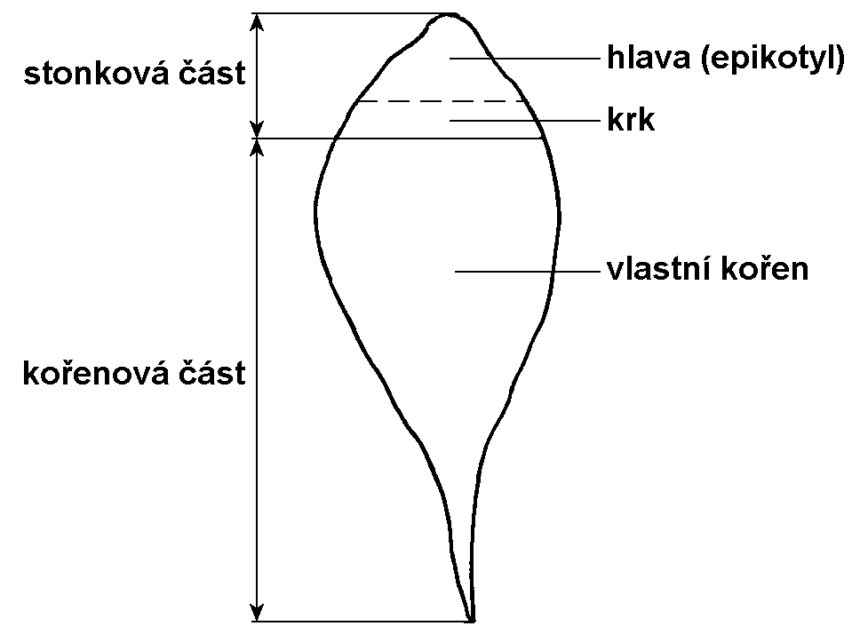
Obr. 1: bulva řepy cukrovky (Beta vulgaris)
překresleno podle Hadače (1967)

Úkol 2: rozbor květu a květenství brukve řepky olejky

Stopkaté květy olejky jsou sestaveny do jednoduchých květenství – bezlistých hroznů. Jednotlivé květy vyrůstají z mateřského stonku ve šroubovici a rozkvétají odspodu. Proto můžeme najít ve spodní části květenství již odkvetlé květy, popř. i plody, kdežto v horní části ještě poupata nerozvitých květů. Podle počtu a rozložení květních částí je květ výrazně souměrný podle dvou rovin souměrnosti (bisymetrický květ). Na křižmostojném postavení dvou párů kališních lístků si uvědomíme dvojčetnost květů brukvovitých rostlin. Čtyři korunní lístky vznikly pravděpodobně rozštěpením dvou původních korunních lístků. Obdobně vyrůstají ve vnějším kruhu dvě tyčinky s kratšími nitkami a ve vnitřním kruhu čtyři tyčinky s delšími nitkami (tyčinky čtyřmocné).
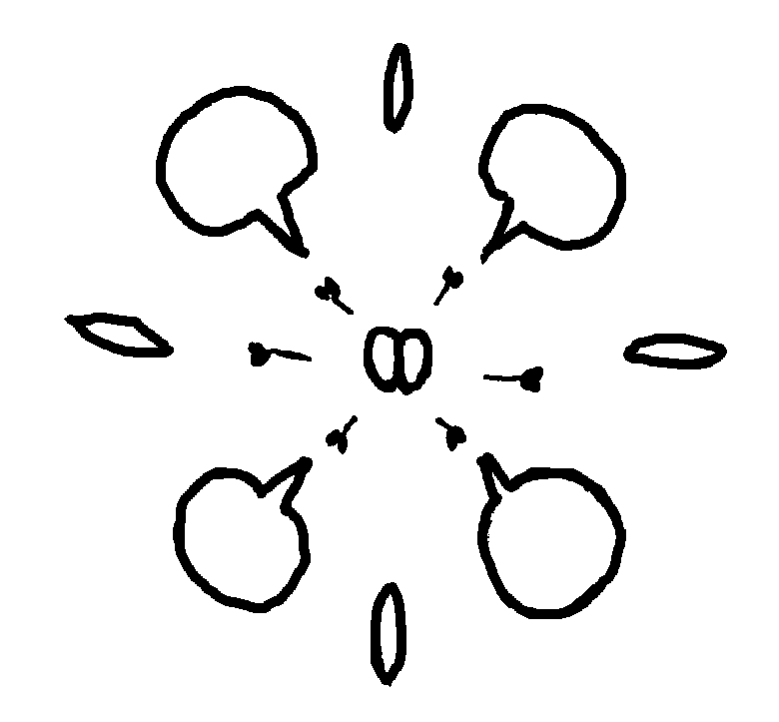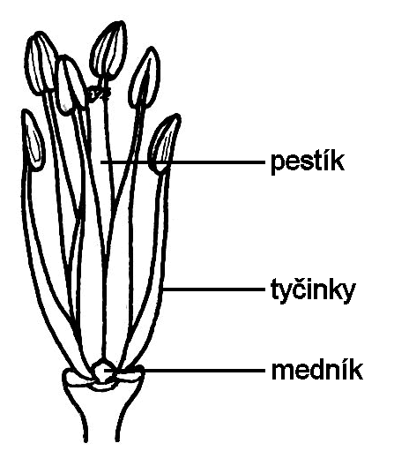
Obr. 2: stavba květu Obr. 3: brukev řepka olejka
brukvovitých rostlin (Brassica napus subsp. napus)
překresleno podle Hadače (1967)
Květní vzorec: oboupohlavný květ, bisymetrický, K 2+2 C 4 A 2+4 G(2) svrchní

Úkol 3: rozbor stavby plodů hořčice polní, kokošky pastuší tobolky a ředkve ohnice

šešule hořčice rolní (Sinapis arvensis)
Plody jsou podobné lusku. Základem je semeník, srostlý ze dvou plodolistů. Na příčném řezu šešulí zjistíme, že je rozdělena na dvě podélná pouzdra nepravou přehrádkou. Zralá šešule se otvírá dvěma chlopněmi od stopky plodu směrem k vrcholu tak, že se obě chlopně oddělují od rámečku přepážky, která je zbytkem nepravé přehrádky semeníku. Semena jsou připoutána k rámečku, nikoliv k chlopním (obr. 4).

šešulka kokošky pastuší tobolky (Capsella bursa-pastoris)
Šešulka je plochá, trojúhelníkovitá a její délka je menší, než trojnásobek její šířky. Dvouplodolistový semeník se při zrání vyvíjí v dvouchlopňový dvoupouzdrý plod se zřetelným zbytkem čnělky mezi horními okraji chlopní. Na blanitou přehrádku v rámečku, která se vyvíjí mezi chlopněmi, jsou poutky upevněna semena (obr. 5).

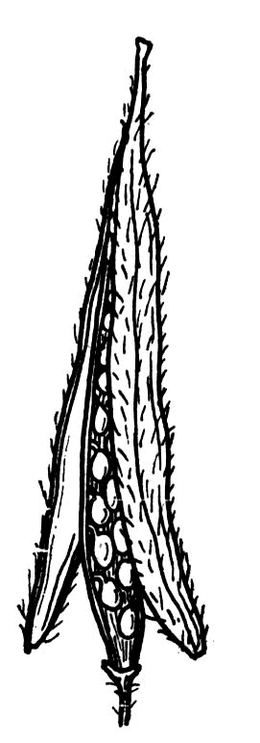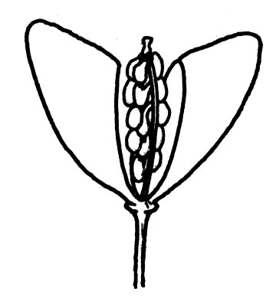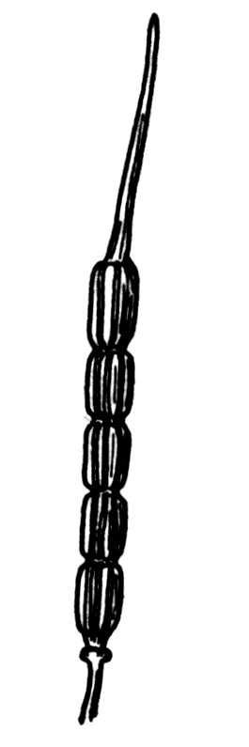
Obr. 4: šešule hořčice rolní Obr. 5: šešulka kokošky pastuší Obr. 6: struk ředkve ohnice
(Sinapis arvensis) tobolky (Čapsella bursa-pastoris) (Raphanus raphanistrum)
překresleno podle Hadače (1967) překresleno podle Hadače (1967) překresleno podle Hadače (1967)

struk ředkve ohnice (Raphanus raphanistrum)
Všimneme si nápadné podobnosti struků ředkve ohnice se šešulemi hořčice polní. Struk vzniká rovněž z dvouplodolistového semeníku. Na volném konci vybíhá v dlouhý zobánek (zbytek čnělky). V době zralosti nepuká chlopněmi, ale příčně se rozpadá v jednosemenné díly – plod poltivý (obr. 6).
Použitý materiál:

brukev řepka olejka (Brassica napus subsp. napus)
- často zplanělá v příkopech, podél komunikací, na ruderálních stanovištích
- kvete v dubnu a květnu

hořčice polní (Sinapis arvensis)
- pole, zahrady, rumiště, častý plevel
- kvete od května do října

kokoška pastuší tobolka (Capsella bursa-pastoris)
- antropicky ovlivňovaná a ruderalizovaná místa
- kvete od března do října

ředkev ohnice (Raphanus raphanistrum)
- pole, zahrady, méně na ruderálních stanovištích
- kvete od května do září

řepa cukrovka (Beta vulgaris cult.Altissima)
- často pěstována na polích i zahradách
- kvete od června do srpna

Výsledky kontrolních otázek:

- Plodem hořčice polní je šešule. Je to plod suchý, pukavý, vícesemenný, složený ze dvou chlopní, tedy můžeme usuzovat, že vznikl ze dvou plodolistů. Semena jsou připoutána k rámečku. Plod puká směrem od stopky k vrcholu.
- Plodem kokošky je šešulka. Je to plod suchý, pukavý, vícesemenný, složený ze dvou chlopní, tedy můžeme usuzovat, že vznikl srůstem dvou plodolistů. Plod je trojúhelníkovitého tvaru, semena jsou připoutána k rámečku.
- Plodem ředkve ohnice je struk. Je to plod suchý, poltivý, vícesemenný. V době zralosti se příčně rozpadá v jednosemenné díly.
- Délka šešule je více než trojnásobkem její šířky, délka šešulky je maximálně trojnásobkem její šířky.
- čtyři tyčinky s delšími nitkami než nitky ostatních tyčinek
- kapusta (hlávková, růžičková), zelí, kedluben, květák
- zelenina – křen selský (Armoracia rusticana), řeřicha setá (Lepidium sativum), potočnice lékařská (Nasturtium officinale), variety brukve zelné (Brassica oleracea)
olejniny – brukev řepka olejka (Brassica napus subsp. napus)
okrasné rostliny – večernice vonná (Hesperis matronalis), měsíčnice roční (Lunaria annua), tařice (Alyssum sp.), huseník (Arabis sp.), iberka (Iberis sp.)
plevele – penízek rolní (Thlaspi arvense), kokoška pastuší tobolka (Capsella bursa-pastoris)

Použitá literatura:

Hadač E. et al. (1967): Praktická cvičení z botaniky. – SPN, Praha
Kincl L., Kincl M. et Jakrlová J. (1994): Biologie rostlin pro 1. ročník gymnázií. – Fortuna, Praha.
Kubát K., Kalina T., Kováč J., Kubátová D., Prach K. et Urban Z. (1998): Botanika. – Scientia, Praha.
Kubát. K, Hrouda L., Chrtek J., Kaplan Z., Kirschner J. et Štěpánek J. [eds.] (2002): Klíč ke květeně České republiky. – Academia, Praha.
Rosypal S. et al. (1992): Fylogeneze, systém a biologie organismů. – SPN, Praha.

